Contenido
1. Introducción 4
2. Requisitos del sistema e instalación 4
2.1 Requisitos mínimos 4
2.2 Acceso al sistema 4
3. Interfaz principal (Dashboard) 4
4. Gestión de tickets 5
4.1 Crear un nuevo ticket 5
4.2 Ver y gestionar tickets existentes 6
5. Chat en vivo 7
6. Base de conocimientos 7
7. Reportes y estadísticas 8
8. Configuración de usuario 9
9. Consejos rápidos 9
10. ¿Necesitas ayuda adicional? 9

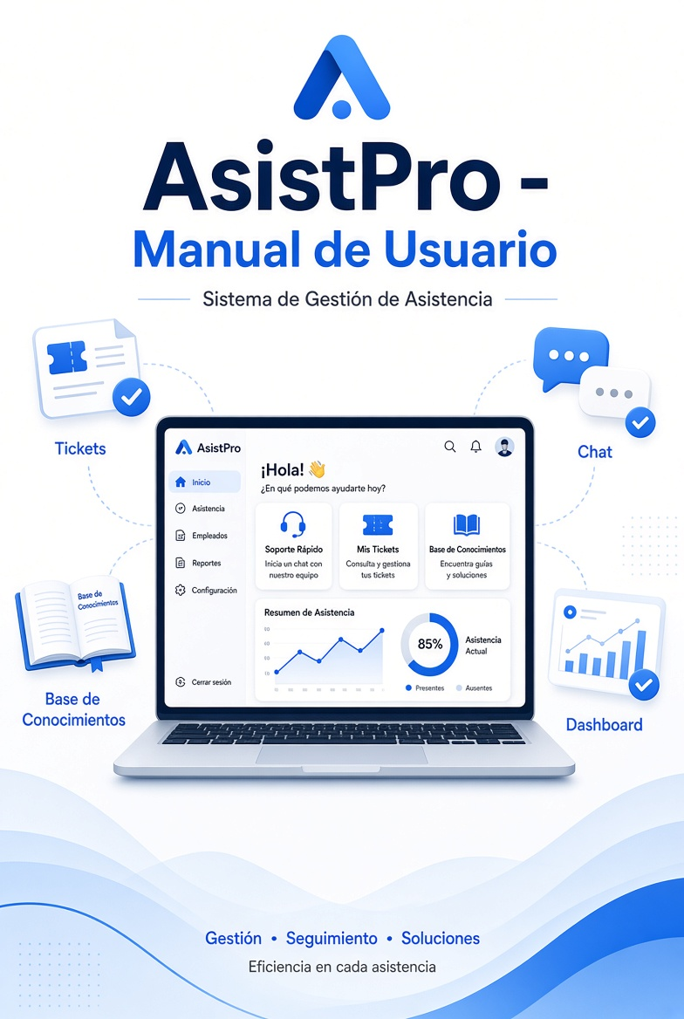
Versión 1.0
Manual ilustrado con capturas de pantalla

1. Introducción
AsistPro es un programa de asistencia diseñado para gestionar tickets de soporte, chat en vivo, base de conocimientos y reportes de forma sencilla e intuitiva.
Este manual te guía paso a paso por todas las funciones principales, acompañado de imágenes generadas que ilustran cada pantalla y acción.
Público objetivo: Agentes de soporte, supervisores y administradores del sistema.

2. Requisitos del sistema e instalación

2.1 Requisitos mínimos
- Navegador moderno (Chrome, Edge, Firefox o Safari actualizado)
- Conexión a internet estable
- Resolución mínima recomendada: 1280 × 720

2.2 Acceso al sistema
- Abre tu navegador y escribe la dirección proporcionada por tu administrador (ejemplo: https://asistpro.tuempresa.com).
- Introduce tu correo electrónico y contraseña.
- Haz clic en «Iniciar sesión».
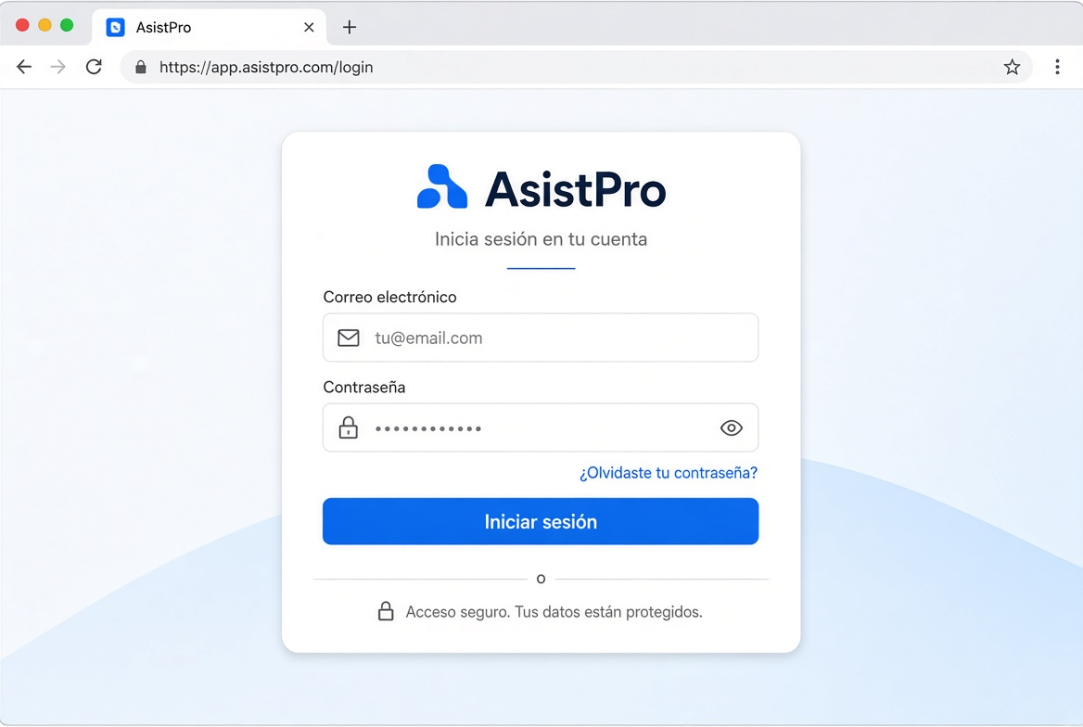

3. Interfaz principal (Dashboard)
Al iniciar sesión verás el Panel principal. Elementos clave:
- Barra lateral izquierda: menú de navegación (Tickets, Chat, Base de conocimientos, Reportes, Configuración).
- Zona central: resumen de tickets abiertos, en progreso y resueltos.
- Barra superior: buscador global, notificaciones y tu perfil de usuario.
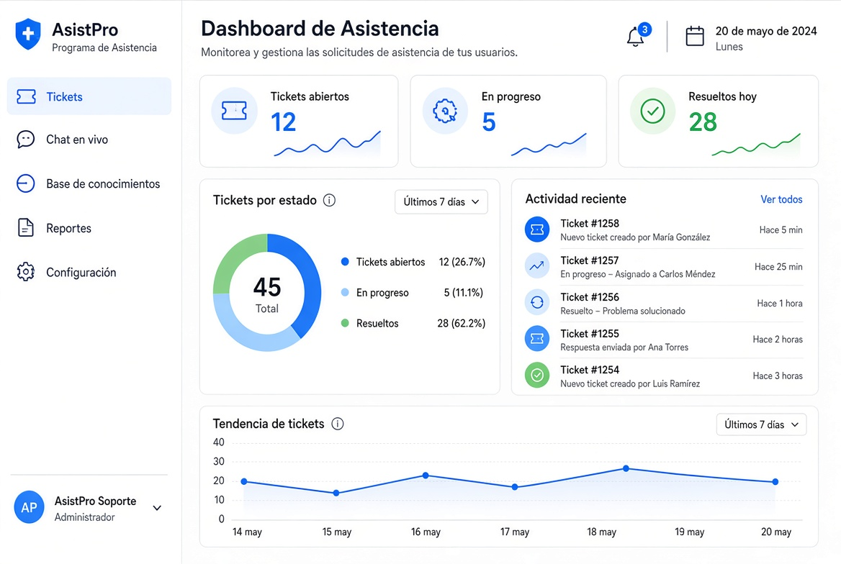

4. Gestión de tickets

4.1 Crear un nuevo ticket
- En el menú lateral haz clic en «Tickets».
- Pulsa el botón azul «+ Nuevo ticket».
- Completa los campos: Asunto, Descripción detallada, Prioridad (Baja / Media / Alta / Urgente), Categoría y Adjuntar archivos (opcional).
- Haz clic en «Crear ticket».
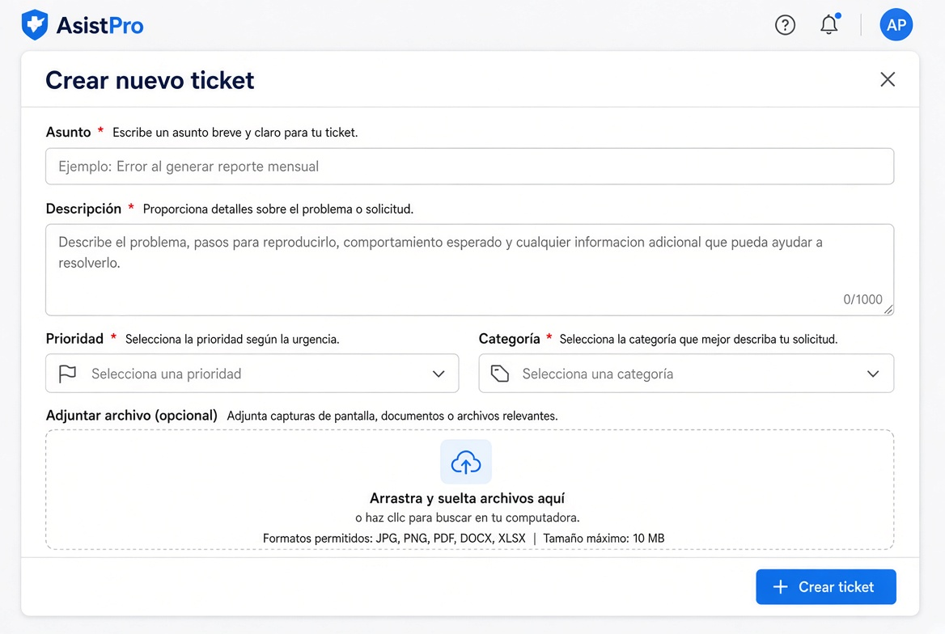

4.2 Ver y gestionar tickets existentes
La lista de tickets permite filtrar por estado, prioridad y fecha. Haz clic en cualquier ticket para abrir el detalle. Desde el detalle puedes:
- Cambiar el estado del ticket
- Agregar comentarios internos o visibles para el cliente
- Asignar a otro agente
- Cerrar el ticket con una nota de resolución
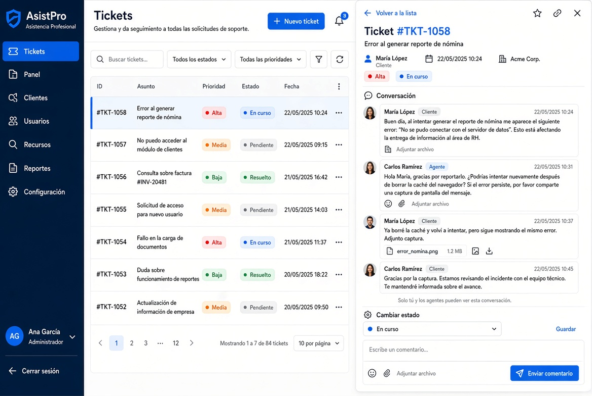

5. Chat en vivo
- Selecciona «Chat en vivo» en el menú.
- Verás la lista de conversaciones activas y en espera.
- Haz clic en una conversación para abrirla.
- Escribe tu respuesta en el cuadro inferior y pulsa «Enviar» (o Enter).
- Puedes usar respuestas rápidas predefinidas y transferir la conversación a otro agente.
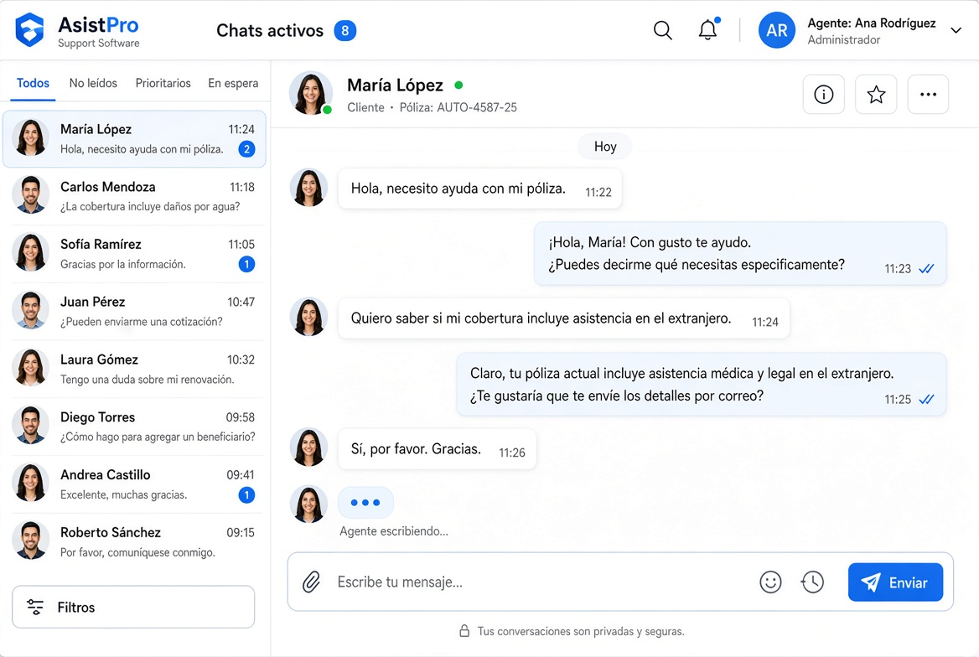

6. Base de conocimientos
Aquí encontrarás artículos y guías que puedes consultar o compartir con los usuarios.
- Usa el buscador para encontrar temas rápidamente.
- Filtra por categorías (Guías, Preguntas frecuentes, Tutoriales).
- Los agentes pueden crear y editar artículos (según permisos).
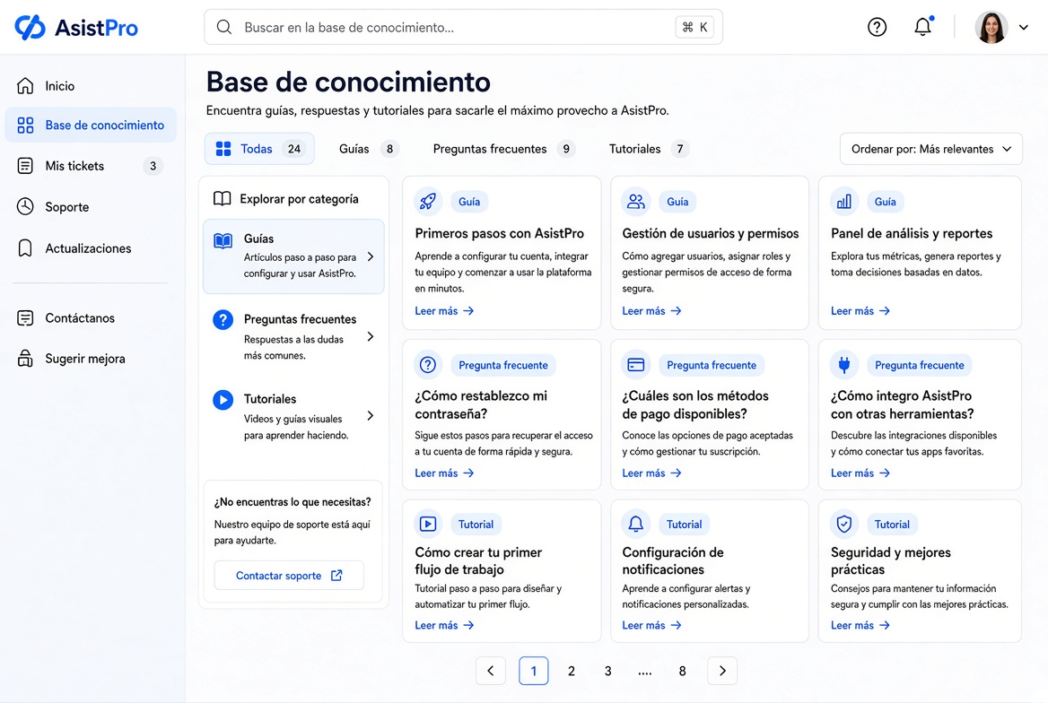

7. Reportes y estadísticas
Accede a «Reportes» para ver:
- Tickets resueltos por período
- Tiempo promedio de respuesta
- Satisfacción del cliente
- Rendimiento por agente
Puedes exportar los datos en Excel o PDF.
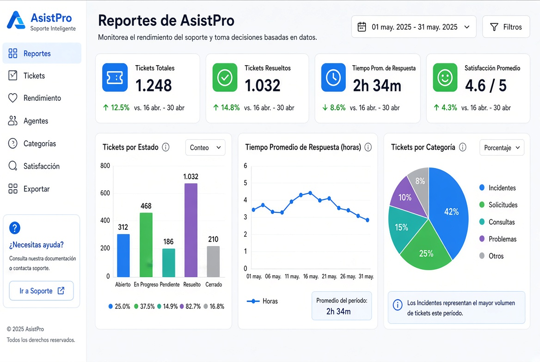

8. Configuración de usuario
En la esquina superior derecha haz clic en tu nombre → «Configuración». Puedes modificar:
- Datos personales y foto de perfil
- Notificaciones (correo y dentro de la aplicación)
- Preferencias de idioma y zona horaria
- Firma de respuestas automáticas

9. Consejos rápidos
- Usa el buscador global (arriba) para encontrar tickets o artículos al instante.
- Marca como «Urgente» solo los casos críticos.
- Cierra los tickets con una nota de resolución clara.
- Revisa las notificaciones diariamente.

10. ¿Necesitas ayuda adicional?
Contacta al administrador del sistema o escribe a soporte@asistpro.com.
¡Gracias por usar AsistPro!
— Fin del Manual —
Todas las imágenes son representaciones visuales generadas del programa de asistencia.

